«Жизнь в ритме танца»
В преддверии Всемирного дня танцев в ЦДК прошел концерт хореографических коллективов Новосильского района, который был насыщен яркими выступлениями его участников. Долгожданные фанфары ознаменовали начало концерта. Своё мастерство на празднике показали хореографические коллективы: «Грация» рук. К. Кофеева, «Витаминки» рук. Л. Паплик, «Искорка» рук. О. Сыцевич, «Вдохновение» рук. Т. Алехина, «Задоринка» рук. Л. Бодиско, дуэт Вяжевского сельского дома культуры.
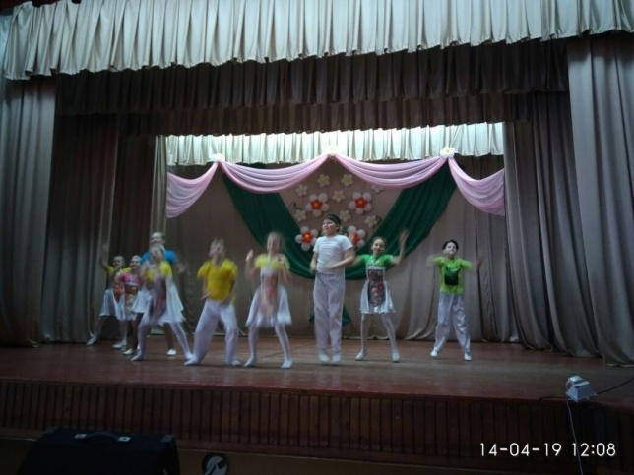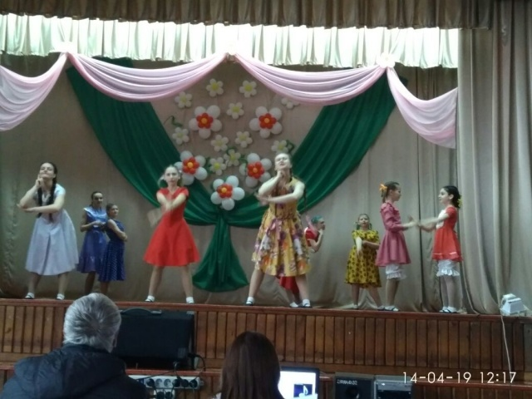
«Витаминки». «Грация».
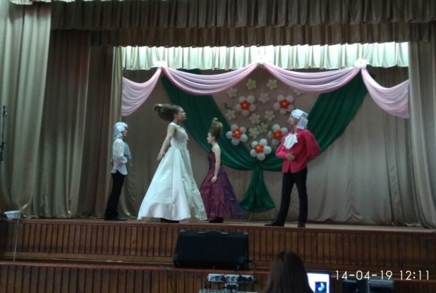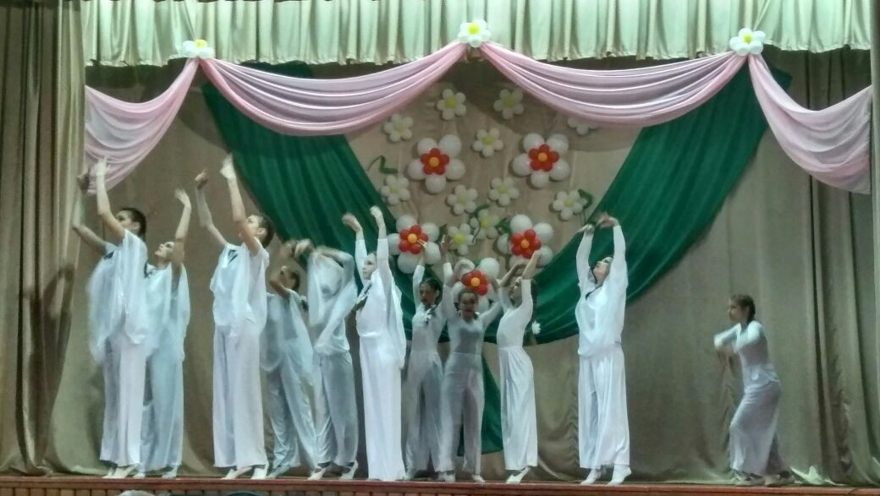
«Задоринка». «Вдохновение».
«Искорка»
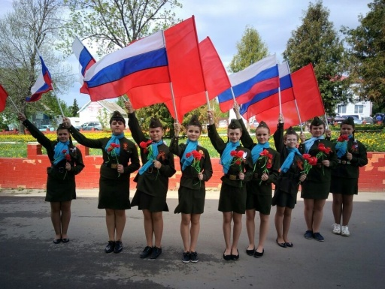
Свои музыкальные поздравления зрителям, подарили участники вокальной группы « Родничок» Ю. Грунская и А. Сухинина, рук. С. Изюмова.
Яркие костюмы, прически, макияж и другая танцевальная атрибутика были неотъемлемой частью «Танцевального калейдоскопа».
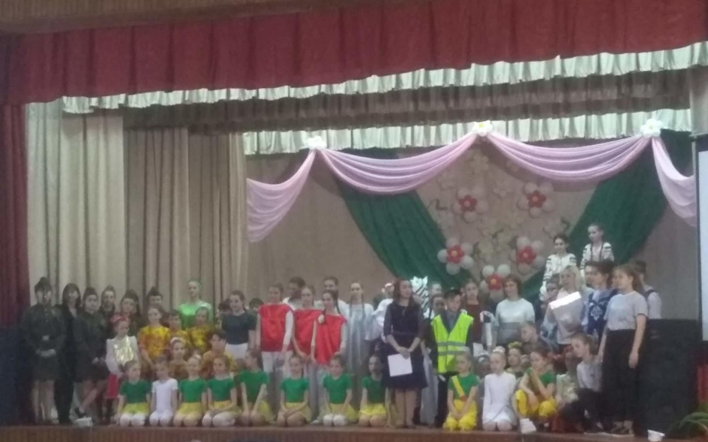
Поздравила с праздником танца и поприветствовала всех участников ведущая Татьяна Ушакова, которая вручали всем участником концерта сладкие призы.

